## 训练24　海—气相互作用及其影响

距今约300万年至今，世界海陆格局与当前基本一致；太平洋西侧赤道以北的热带海区降水多于赤道以南。下图示意不同地质历史时期赤道附近局部地区的海陆格局。距今约400万年～300万年，澳洲板块的北移使印尼通道逐渐变窄，太平洋流向印度洋的海水也由南太平洋最终转变为北太平洋，对印度洋海水性质产生较大影响，进而影响并最终形成亚洲、非洲的现代气候。据此完成1～3题。

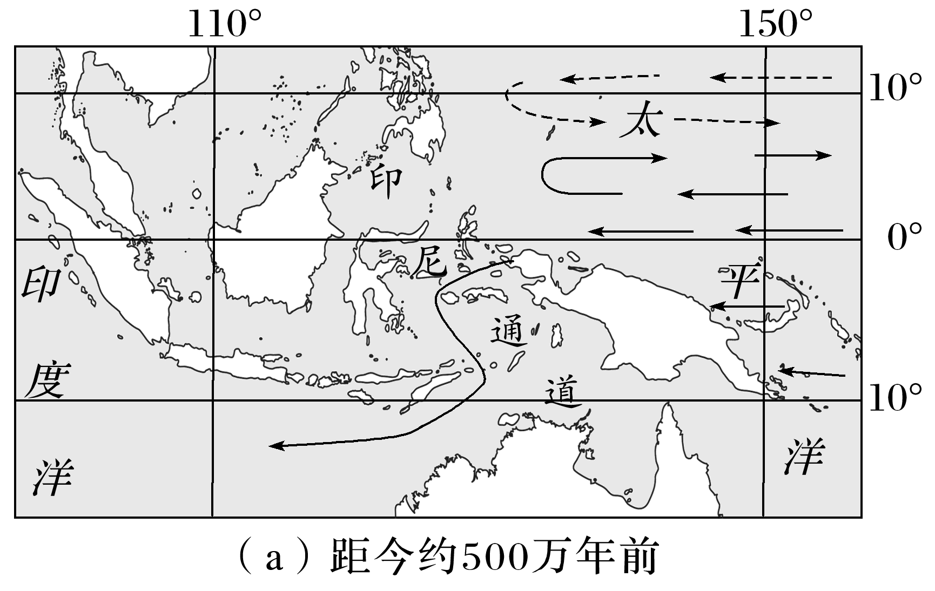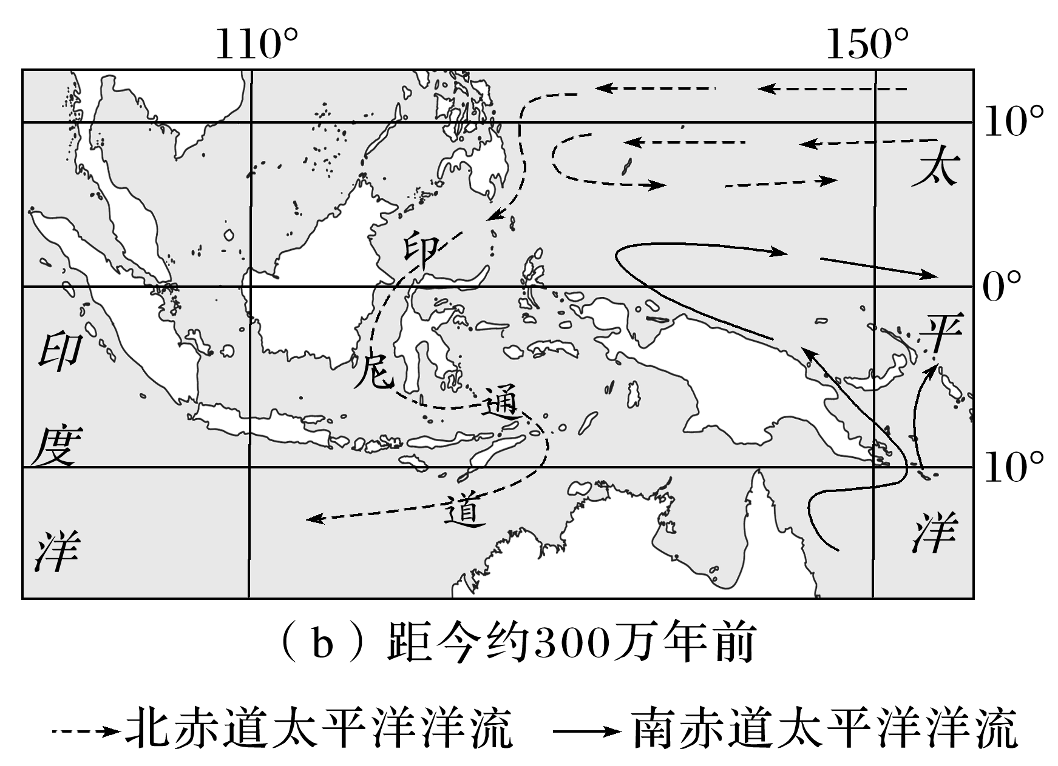

1．在太平洋西侧的热带海域，与赤道以南海区相比，赤道以北海区表层海水(　　)

A．温度较低、盐度较高 B．温度较高、盐度较低

C．温度、盐度均较高 D．温度、盐度均较低

2．与当前相比，距今约500万年前赤道太平洋海区(　　)

A．东西水温差异较大 B．沃克环流较弱

C．向北输送热量较少 D．潜热输送较多

3．若不考虑其他因素，印尼通道变窄将导致非洲东部(　　)

A．上升气流减弱，气候变干

B．东北信风增强，气候变湿

C．海面辐射增强，气候变热

D．沿岸洋流减弱，气候变冷

秘鲁鳀是栖息于东南太平洋近岸30海里、50 m水深海域的冷水性鱼类，是世界上产量最大的单鱼种，环境变化极大地影响着鱼种的资源变动。下图为“东太平洋强厄尔尼诺年表层海水距平等温线分布示意图”。据此完成4～5题。

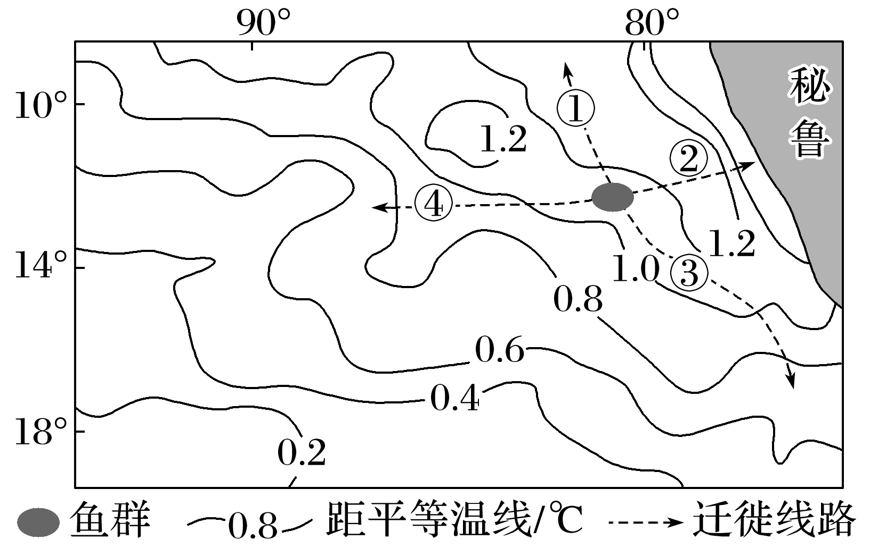

4．强厄尔尼诺年时，秘鲁鳀迁徙的方向最可能是(　　)

A．① B．② C．③ D．④

5．当秘鲁喜迎鳀鱼丰收大年时，秘鲁沿海(　　)

A．气温上升 B．干旱缓解

C．洋流减弱 D．信风增强

(2024·江苏盐城中学校考)海—气之间进行广泛的水热交换，深刻影响着全球环境及其变化。下图为“北太平洋海域全年日均向大气输送的热量等值线(单位：×0.484W/m2)图”。据此完成6～7题。

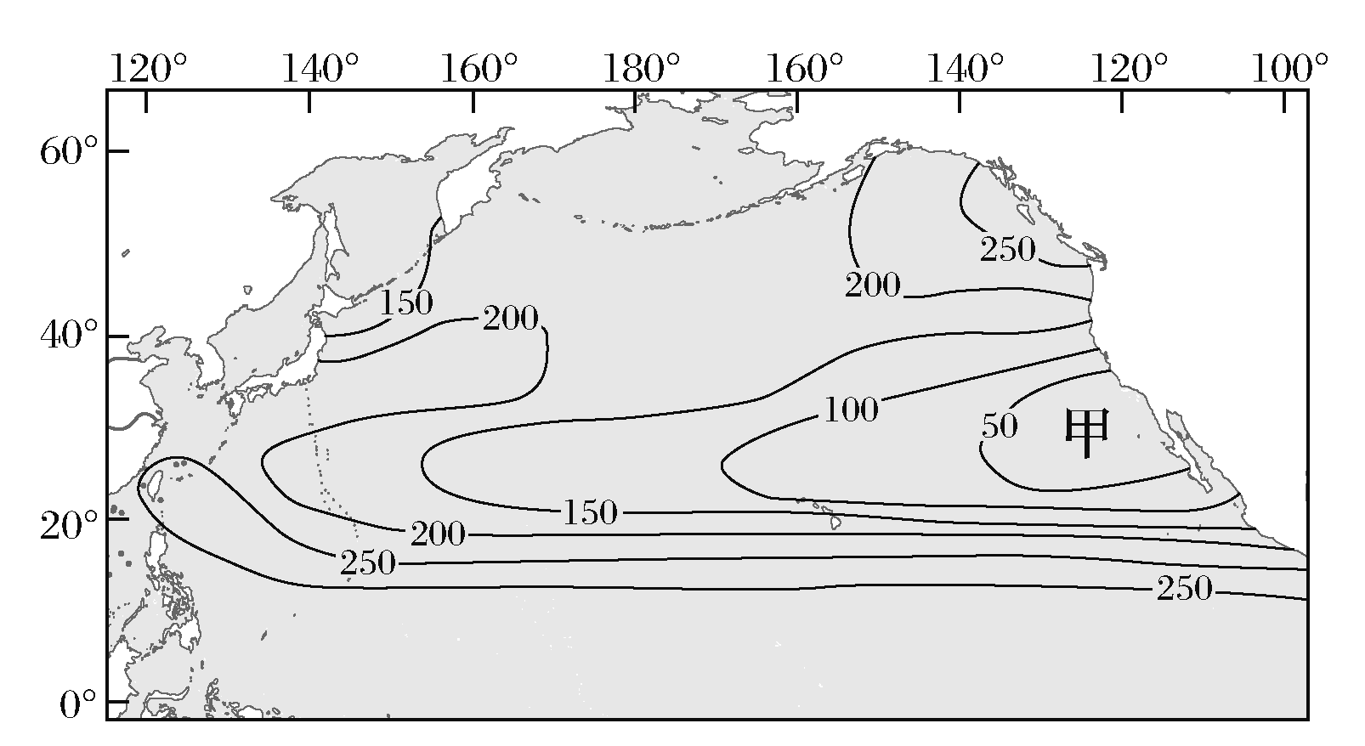

6．海—气之间的水热交换有利于(　　)

A．维持海平面的稳定 B．减少极地冰川融化

C．维持全球水热平衡 D．减少极端灾害天气

7．图中甲海域向大气输送热量较低的主要影响因素是(　　)

A．海陆轮廓 B．洋流性质

C．太阳辐射 D．海水密度

8．(2024·江苏南京开学考试)阅读材料，回答下列问题。(16分)

材料一　厄尔尼诺是赤道附近太平洋中东部表层海水温度异常升高的现象。2023年5月世界气象组织宣布，今年7月到9月产生厄尔尼诺现象的可能性为80%，可能加剧全球升温，预计海面温度将达到历史最高记录。

材料二　下图为赤道附近太平洋上空沃克环流示意图。

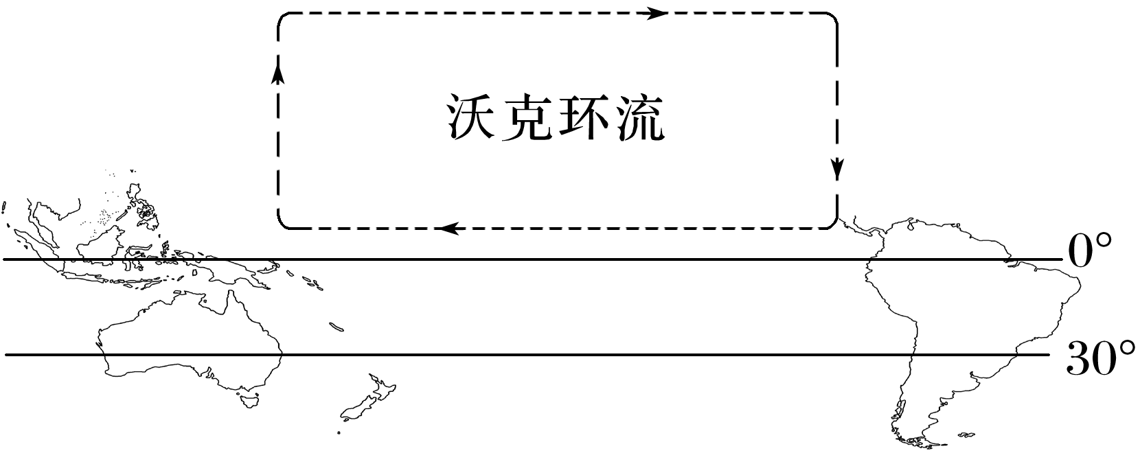

(1)在图中绘制南太平洋中低纬大洋环流并标注名称。(4分)

(2)从大气运动和洋流运动的角度，说明沃克环流的形成过程。(6分)

(3)从海—气相互作用角度，分析厄尔尼诺年太平洋中东部气象灾害的成因。(6分)